|  |  |
| --- | --- |
| CURSO DE CIÊNCIA DA COMPUTAÇÃO – TCC | |
| ( ) PRÉ-PROJETO     ( X ) PROJETO | ANO/SEMESTRE: 2024/1 |

**Análise de Desempenho em Jogos de Voleibol Através de Visão Computacional e Inteligência Artificial**

André Marcos Hinckel

Prof. Aurélio Faustino Hoppe – Orientador

# Introdução

Em 1895, na cidade de Massachusetts, nos Estados Unidos, o professor William Morgan deu origem ao Voleibol. Sua motivação era proporcionar uma atividade recreativa menos desgastante do que o basquetebol e menos exigente em termos de equipamento do que o tênis (LOTUFO, 1976, p. 5). O Voleibol é um esporte coletivo que requer uma quadra com medidas específicas, uma rede dividindo-a ao meio e uma bola. Cada equipe deve ter seis jogadores em uma partida, e o objetivo é acumular mais pontos do que o adversário, marcando-os através de ataques bem-sucedidos ou bloqueios ou erros dos adversários (LOTUFO, 1976, p. 12-32).

O voleibol, reconhecido por seu dinamismo e complexidade tática, é um esporte onde a precisão na análise de desempenho pode ser decisiva para o sucesso competitivo (SILVA, 2019). Tradicionalmente, essa análise depende significativamente da observação humana, realizada por técnicos e analistas de desempenho. No entanto, segundo a autora, esse método pode introduzir um grau de subjetividade e é frequentemente limitado pelo tempo e pela capacidade humana de capturar detalhes em tempo real durante os jogos. Essa abordagem tradicional pode não só falhar em capturar detalhes sutis do jogo, mas também atrasar a aplicação de ajustes táticos cruciais durante treinamento e partidas.

Rezende (2006) afirma que a estatística tem um papel na otimização do desempenho esportivo e na tomada de decisões estratégicas dentro de diversas modalidades esportivas. O autor evidencia que, nos esportes de alto rendimento, detalhes mínimos podem definir os resultados das competições, e a estatística surge como uma ferramenta essencial para captar esses detalhes sutis. Rezende (2006) aponta como a estatística não apenas auxilia na análise de desempenho dos atletas e na estratégia durante os jogos, mas também no recrutamento e na gestão esportiva.

De acordo com Okazaki *et al*. (2012), a partir de análises estatísticas é possível diagnosticar características do esporte, assim como, encontrar relações causa-efeito para possíveis predições do desempenho. Tal diagnóstico pode auxiliar na escolha de estratégias para tentar neutralizar a ação do adversário ou adquirir algum tipo de vantagem no jogo. Silva (2019) cita exemplos emblemáticos do uso da estatística em esportes populares como futebol, basebol, Fórmula 1 e tênis, destacando casos como o da seleção alemã na Copa do Mundo de 2014 e o time de basebol Oakland Athletics, para ilustrar exemplos de como análises estatísticas detalhadas podem levar a decisões que mudam o rumo das competições.

Segundo Okazaki *et al*. (2012), tendo em vista à importância de quantificar parâmetros e variáveis relevantes para avaliar o desempenho esportivo, uma variedade de sistemas de coleta e análise de dados tem sido desenvolvida. Esses sistemas se distinguem pela natureza dos dados e pela forma como são analisados. Um dos métodos mais simples e amplamente utilizados tanto em esportes amadores quanto profissionais é a análise estatística do desempenho, também conhecida como "*scout*". Essencialmente, o *scout* consiste na quantificação da frequência (absoluta ou relativa) de eventos específicos. A coleta de dados por meio do *scout* requer apenas papel, caneta e um observador experiente (OKAZAKI *et al*., 2012). No entanto, com o avanço tecnológico, muitas empresas e pesquisadores estão recorrendo à análise de imagens para facilitar a obtenção de informações estatísticas sobre o jogo. Essa abordagem permite identificar características das equipes ou dos atletas, fornecendo resultados em tempo real de forma simples (GONZALEZ; WOODS, 2000).

Com base nos avanços tecnológicos recentes, NeuroZeus (2024) destaca que a utilização de técnicas de Aprendizado de Máquina (AM) está revolucionando o voleibol. Além das análises de desempenho mais detalhadas, o AM contribui para o treinamento personalizado e para o aprimoramento das estratégias de jogo. Ao processar grandes volumes de dados e imagens, os algoritmos identificam padrões que melhoram o entendimento dos treinadores sobre as habilidades e fraquezas dos jogadores, possibilitando intervenções mais precisas e estratégicas. Neste contexto, as *Convolutional Neural Network* (CNN) se destacam pela sua capacidade de interpretar dados visuais complexos, como imagens e vídeos, de maneira eficiente. Essa eficácia decorre de sua arquitetura especializada, que é especialmente projetada para processar e extrair características significativas de dados visuais. Isso significa que elas podem identificar características específicas, como bordas, texturas e formas, em imagens ou quadros de vídeo, e usá-las para realizar tarefas de análise, como reconhecimento de objetos, classificação de cenas ou detecção de movimentos. Essa capacidade de discernir informações relevantes em dados visuais complexos é fundamental para uma análise abrangente e eficaz em uma variedade de aplicações, incluindo a análise de desempenho esportivo e a prevenção de jogadas, movimentações e dinâmicas que evolvem uma partida de voleibol.

A partir deste cenário, este trabalho apresenta a seguinte pergunta de pesquisa: “As *Convolutional Neural Networks* (CNNs) conseguem aperfeiçoar a análise de desempenho no voleibol, melhorando a precisão e a utilidade das informações para estratégias e treinamentos no voleibol?”.

## OBJETIVOS

O objetivo deste trabalho é desenvolver um modelo computacional baseado em *Convolutional Neural Networks* (CNNs) para a detecção e rastreamento automáticos de jogadores e bola em vídeos de treinos de voleibol, visando aprimorar a análise de seu desempenho nesse esporte.

Os objetivos específicos são:

1. estabelecer a dinâmica das jogadas, convertendo a detecção de movimentos e ações dos jogadores e da bola em informações que descrevam a interação entre os elementos do jogo;
2. implementar técnicas de pós-processamento nos dados de detecção e rastreamento, como filtros de suavização ou métodos de correção de trajetória, para melhorar a precisão e a consistência das informações sobre a dinâmica das jogadas;
3. disponibilizar métricas de performance que quantifiquem aspectos específicos do desempenho dos jogadores, como precisão de passes, eficácia de bloqueios e saques, baseadas nos dados de rastreamento e no reconhecimento das ações;
4. realizar uma análise qualitativa e quantitativa dos resultados obtidos pelo modelo, identificando suas principais vantagens e limitações em relação a abordagens tradicionais de análise de desempenho.

# trabalhos correlatos

Nesta seção serão explorados estudos que abordam tópicos correlatos ao tema proposto. A subseção 2.1 discute o estudo de Banoth e Hashmi (2021), que implementaram o modelo YOLOv3 para a detecção e rastreamento de bola e jogadores em vídeos de futebol, visando melhorar a análise e estratégia de jogo. Na subseção 2.2, o estudo de Li, Luo e Islam (2023) é apresentado, mostrando o uso de fusão de dados de múltiplas características e uma rede híbrida YOLO-T2LSTM para detecção e rastreamento de movimentos em jogos de basquete, destacando-se pela precisão na identificação de ações específicas dos jogadores. Por fim, a subseção 2.3 aborda o trabalho de Host, Pobar e Ivašić-Kos (2023), que propôs a análise de movimentos e atividades de jogadores de handebol utilizando redes neurais profundas, focando na detecção automática de jogadores e na classificação de suas ações durante o jogo.

## BALL AND PLAYER DETECTION & TRACKING IN SOCCER VIDEOS USING IMPROVED YOLOV3 MODEL

Banoth e Hashmi (2021) propuseram uma abordagem inovadora para a detecção e o rastreamento de bolas e jogadores. Segundo os autores, a complexidade dos eventos em jogos de futebol, incluindo movimentos rápidos e oclusões frequentes, apresenta desafios significativos para a análise de vídeo. Nesse contexto, o uso do *Comprehensive Dataset of Broadcast Soccer Videos* juntamente com uma versão aprimorada do modelo YOLOv3, adaptada para vídeos de futebol transmitidos, representa uma estratégia promissora para superar tais desafios, possibilitando uma análise mais detalhada e eficaz da dinâmica do jogo. A Figura 1 apresenta os passos do modelo de detecção e rastreamento de jogadores.

Figura 1 – Modelo proposto para detecção e rastreamento de jogadores e bola em vídeos de futebol

Fonte: Banoth e Hashmi (2021).

Utilizando dados coletados de uma ampla gama de vídeos de futebol, Banoth e Hashmi (2021) aplicaram técnicas de visão computacional para extrair informações críticas sobre a posição e o movimento dos jogadores e da bola, modelando essas informações via redes complexas. Cada jogador e bola foram considerados vértices na rede, enquanto as interações, como passes e deslocamentos, foram representadas por arestas. Com essa abordagem, os autores conseguiram não apenas detectar com precisão a posição de jogadores e bolas em campo, mas também rastrear seus movimentos ao longo do tempo. Adicionalmente, Banoth e Hashmi (2021) implementaram algoritmos de rastreamento, como o Simple Online and Real-time Tracking (SORT), que utiliza filtragem de Kalman e sobreposição de caixas delimitadoras, para manter o rastreamento contínuo dos jogadores, mesmo em situações de oclusão. Segundo os autores, essa metodologia permitiu uma identificação eficaz de padrões de jogo e movimentação dos jogadores, obtendo feedbacks valiosos para treinadores e analistas esportivos. A Figura 2 apresenta as etapas da detecção e rastreamento de jogadores.

Figura 2 – Detecção e rastreamento de jogadores

Fonte: Banoth e Hashmi (2021).

Na validação do modelo, Banoth e Hashmi (2021) compararam os resultados obtidos com as posições e movimentações reais dos jogadores e da bola, observadas manualmente em vídeos selecionados. Os resultados apontam para uma alta precisão na detecção tanto de jogadores quanto da bola, com taxas de precisão de 97% para ambos os objetos. Em relação ao *recall*, observa-se uma taxa ligeiramente menor para a bola (75%) em comparação com os jogadores (93%). No entanto, o F1 Score apresenta a média harmônica entre precisão e *recall*, indicando uma eficácia geral do modelo, especialmente na detecção de jogadores (95%) e uma eficácia razoável na detecção da bola (85%). Segundo os autores, isso demonstra a capacidade do modelo em lidar com cenários desafiadores, como oclusões e rápida movimentação da bola, essenciais em aplicações de rastreamento em tempo real em eventos esportivos.

Além disso, Banoth e Hashmi (2021) propuseram o desenvolvimento de interfaces gráficas mais intuitivas para a visualização das análises, facilitando a interpretação dos dados por treinadores e especialistas em análise esportiva. Na Figura 3 é possível observar as caixas delimitadoras em vídeos de futebol.

Figura 3 – Exemplos de caixas delimitadoras em vídeos de futebol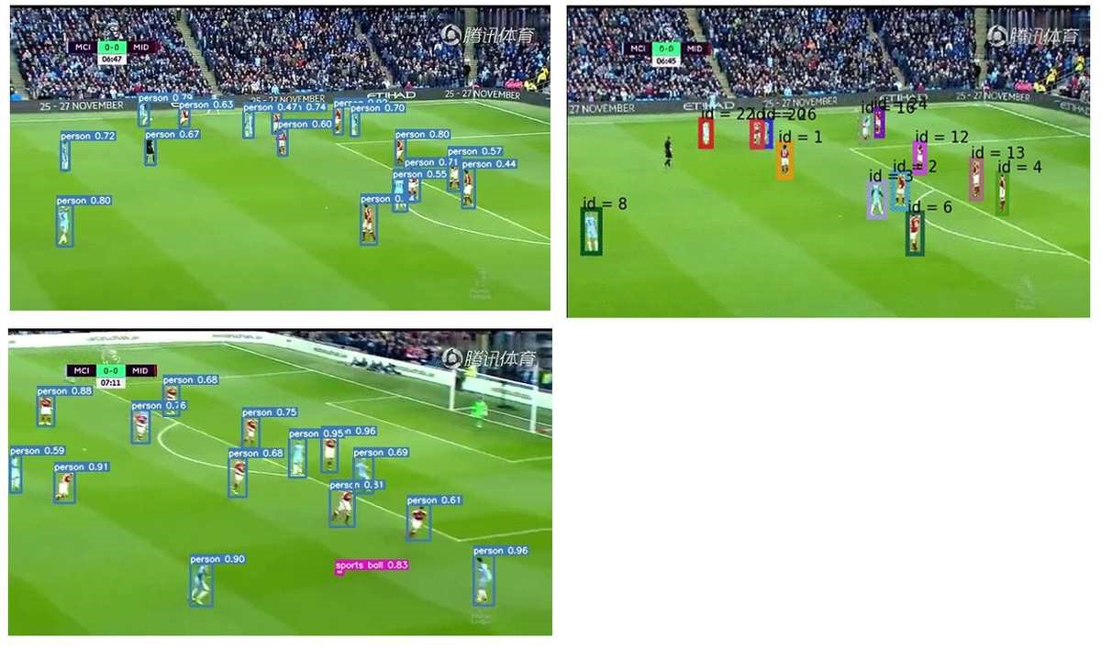

Fonte: Banoth e Hashmi (2021).

Por fim, Banoth e Hashmi (2021) destacam o potencial das redes complexas e do aprendizado profundo na transformação da análise de vídeos esportivos, proporcionando ferramentas mais precisas e eficientes para a compreensão dos padrões de jogo no futebol. Contudo, eles também reconheceram as limitações de seu trabalho, indicando a necessidade de futuras investigações para explorar outras bases de dados e expandir a aplicabilidade de suas técnicas para uma análise ainda mais abrangente das dinâmicas esportivas.

## TRACKING AND DETECTION OF BASKETBALL MOVEMENTS USING MULTI-FEATURE DATA FUSION AND HYBRID YOLO-T2LSTM NETWORK

Li, Luo e Islam (2023) desenvolveram um método a partir da fusão de múltiplas características e rede híbrida YOLO-T2LSTM. Este estudo realiza a detecção de movimentos rápidos e às frequentes oclusões em partidas de basquete. A solução proposta pelos autores, integra o algoritmo YOLO aprimorado com o processamento de LSTM e a lógica Fuzzy. A Figura 4 exemplifica a divisão da arquitetura entre os modelos YOLO, a lógica do algoritmo T2 Fuzzy e a classificação das ações.

Figura 4 – Arquitetura do Sistema de Reconhecimento de Ações de Basquete YOLO-T2LSTM Híbrido

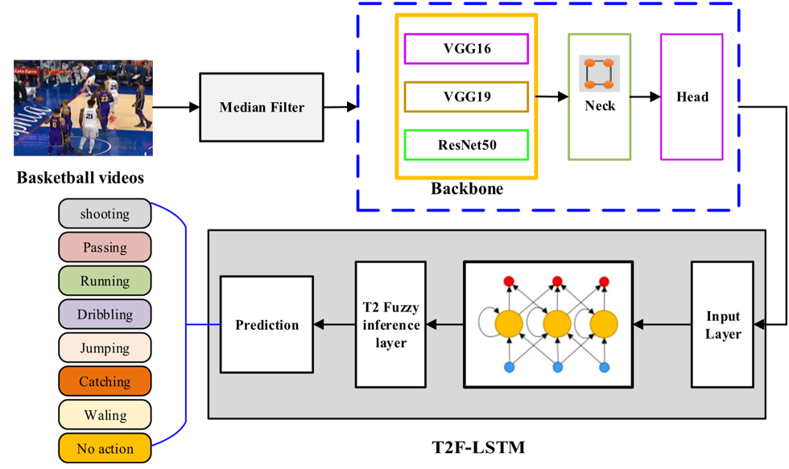

Fonte: Li, Luo e Islam (2023).

Utilizando o *Basketball technical action dataset* com vídeos de basquete, Li, Luo e Islam (2023) aplicaram técnicas de visão computacional para extrair informações precisas sobre a posição, movimento dos jogadores e ações de jogo. Neste modelo, jogadores e suas ações são representados como nós em uma rede, com suas interações e movimentos detalhados pelas arestas. Essa abordagem permitiu não apenas a detecção acurada da posição dos jogadores, mas também o acompanhamento contínuo de suas ações durante a partida.

Posteriormente, segundo Li, Luo e Islam (2023), foram empregados algoritmos de rastreamento que combinam LSTM e lógica fuzzy, capazes de manter a sequência de ações dos jogadores, superando desafios como as oclusões. Tal metodologia viabilizou a identificação efetiva dos padrões de movimento e jogo. A Figura 5 apresenta exemplos de imagens mostrando a aplicação prática do modelo e a sua acurácia em situações de oclusão.

Figura 5 – Exemplos de detecção em vídeos de basquete

Fonte: Li, Luo e Islam (2023).

Para a avaliação do modelo, Li, Luo e Islam (2023) confrontaram os resultados alcançados com as posições e movimentos reais dos jogadores, analisados manualmente em vídeos selecionados. Os índices de precisão (99.3%), sensibilidade (98.15%), e especificidade (98.30%), juntamente com um Intersection over Union (IoU) de 60% demonstrados nas detecções ressaltam a competência do modelo em lidar com a complexidade das partidas de basquete.

A partir dos resultados promissores, Li, Luo e Islam (2023) sugerem a aplicação do modelo a uma variedade mais ampla de esportes e a adição de métricas complementares para uma análise mais aprofundada do desempenho dos atletas. Além disso, os autores propõem ainda a implementação de interfaces gráficas mais intuitivas, para que treinadores e analistas possam interpretar os dados com maior facilidade. Apesar dos avanços mencionados, os autores apontam para a necessidade de pesquisas futuras que deverão abordar uma maior quantidade e variedade de dados para testar a generalização das metodologias propostas, visando aprimoramentos que possam contemplar análises mais profundas das estratégias em partidas de basquete.

## ANALYSIS OF MOVEMENT AND ACTIVITIES OF HANDBALL PLAYERS USING DEEP NEURAL NETWORKS

Host, Pobar e Ivašić-Kos (2023) investigaram a aplicabilidade de métodos de visão computacional e aprendizado profundo na análise de cenas de handebol. Especificamente, o estudo focou na detecção e rastreamento de jogadores, bem como no reconhecimento de suas atividades dentro do dinâmico contexto do handebol. Este esporte, notável por seu jogo rápido e complexo, apresenta desafios únicos para os algoritmos de detecção de objetos e rastreamento. Os autores também utilizaram técnicas de visão computacional para reconhecer ações dos jogadores em cenários de handebol não restritos, sem a necessidade de sensores adicionais, permitindo uma adesão mais ampla em ambientes profissionais e amadores.

Na Figura 6, Host, Pobar e Ivašić-Kos (2023) detalham o processo semi-manual de criação de um conjunto de dados de ações de handebol, denominado de *UNIRI-HBD_v2*, começando pela coleta de dados com câmeras GoPro. Seguindo para a detecção e rastreamento automático de jogadores, e a anotação temporal manual das ações. A partir disso, os dados são concatenados por quadros de ações, revisados/validados por especialistas, resultando na formação do conjunto de dados de ação.

Figura 6 – Processo de criação semi-manual do conjunto de dados de ações de handebol

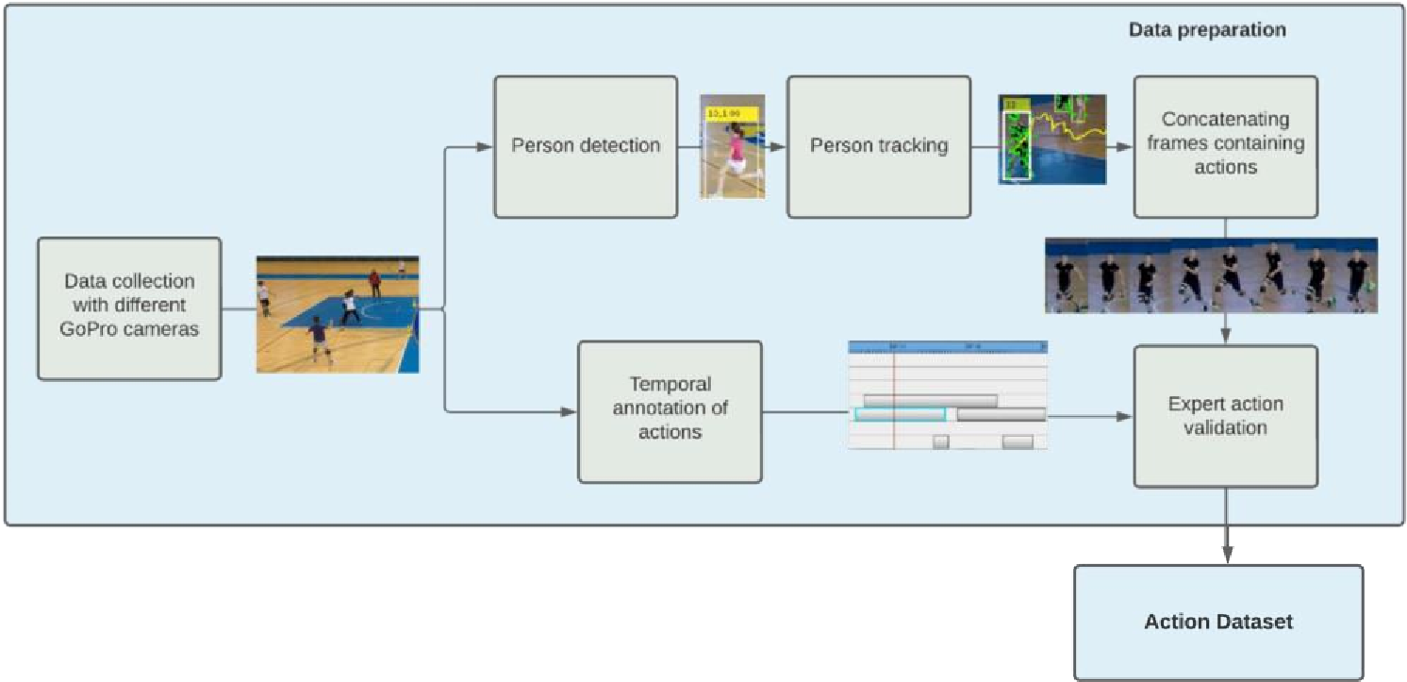

Fonte: Host, Pobar e Ivašić-Kos (2023).

Host, Pobar e Ivašić-Kos (2023) adotaram uma metodologia semi-manual na criação de um conjunto de dados de ações de handebol, empregando detecção automática de jogadores e rastreabilidade. Além disso, os autores aplicaram modelos para o reconhecimento e localização de ações de handebol usando redes 3D Infladas (I3D). A partir disso, Host, Pobar e Ivašić-Kos (2023) testaram várias configurações dos modelos YOLO e Mask R-CNN, ajustados em conjuntos de dados personalizados para a detecção de jogadores e bola. Na etapa de rastreamento de jogadores, os algoritmos DeepSORT e BoT SORT foram testados e comparados para determinar a eficácia em contextos esportivos dinâmicos.

Os resultados demonstrados por Host, Pobar e Ivašić-Kos (2023) indicam um desempenho promissor dos modelos de reconhecimento de ação. Eles alcançaram F1 médias de 0,69 e 0,75 para classificadores de conjunto e multi-classe, respectivamente. Ainda segundo os autores, esses modelos provaram ser úteis para a indexação automática de vídeos de handebol, facilitando a recuperação eficiente de conteúdo específico.

Por fim, Host, Pobar e Ivašić-Kos (2023) destacam a eficácia dos métodos de aprendizado profundo na análise de vídeos de handebol, abrangendo detecção, rastreamento e reconhecimento de ações dos jogadores, até a localização espaço-temporal das mesmas. No entanto, apesar dos desafios impostos pela complexidade das ações, desde simples lançamentos até interações mais complexas entre jogadores, o modelo evidenciou a potencialidade de simplificar a classificação de ações, concentrando-se em movimentos mais básicos e sua composição para identificar ações complexas. Host, Pobar e Ivašić-Kos (2023) indicam que futuramente, visa-se integrar a análise de ações com a identificação de jogadores, oferecendo aos treinadores ferramentas mais precisas para aprimoramento técnico e tático dos atletas.

# proposta DO MODELO

A seguir é apresentada a fundamentação para a realização deste estudo, incluindo os requisitos principais e a metodologia de desenvolvimento que será empregada. Adicionalmente, serão discutidos os temas e as referências bibliográficas que sustentarão a pesquisa proposta.

## JUSTIFICATIVA

No Quadro 1 é apresentado o comparativo entre os trabalhos correlatos selecionados, destacando as principais características e soluções propostas para os problemas abordados. As linhas do quadro representam as características específicas de cada pesquisa, enquanto as colunas listam os trabalhos correlatos analisados.

Quadro 1 – Comparativo dos trabalhos correlatos

|  |  |  |  |
| --- | --- | --- | --- |
| Trabalhos Correlatos  Características | Host, Pobar e Ivašić-Kos (2023) | Li, Luo e Islam  (2023) | Banoth e Hashmi  (2021) |
| Problema a ser resolvido | Detecção e rastreamento de jogadores de handebol e reconhecimento de suas ações | Identificação automática de ações de jogadores de basquete em ambientes não controlados | Detecção e rastreamento de bola e jogadores em vídeos de futebol |
| Datasets | UNIRI-HBD_v2 | Basketball technical action dataset (customizado) | Comprehensive Dataset of Broadcast Soccer Videos |
| Modelos/Algoritmos | Mask R-CNN, YOLOv3, YOLOv7, DeepSORT,  BoT-SORT,  Inflated 3D Networks | YOLO,  Type 2 Fuzzy LSTM,  VGG 16, VGG 19, ResNet50 | YOLOv3, SORT, Kalman filter,  Bounding box overlap |
| Métricas de Desempenho | AP, IDF1, F1, Precision, Recall | Precision, IoU, Sensitivity, Specificity | Precision, Recall, F1 |
| Resultados | AP (YoloV7)  Jogadores: 90,88%  Bola: 23,07%  IDF1 (DeepSORT): ~24.67%,  F1 (I3D_40D):78%,  Precision (I3D_40D): 67.9%,  Recall (I3D_40C): 69% | IoU: 60%,  Precision: 99.3%,  Sensitivity: 98.15%,  Specificity: 98.30% | Detecção de jogadores:  Precision: 97%,  Recall: 93%,  F1: 95%  Detecção de bola:  Precision: 97%,  Recall: 75%,  F1: 85% |

Fonte: elaborado pelo autor.

A partir do Quadro 1, observa-se que os três trabalhos correlatos utilizam abordagens diferenciadas para análise de movimentos e ações em contextos esportivos, empregando técnicas avançadas de visão computacional e aprendizado de máquina. Banoth e Hashmi (2021) optaram pelo modelo YOLOv3 aprimorado para detecção e rastreamento precisos de bola e jogadores em vídeos de futebol, com o objetivo de otimizar estratégias de jogo e treinamento. Li, Luo e Islam (2023) utilizaram uma rede híbrida YOLO-T2LSTM para analisar movimentos no basquete, permitindo uma classificação detalhada e uma compreensão profunda das ações dos jogadores. Por sua vez, Host, Pobar e Ivašić-Kos (2023) aplicaram redes neurais profundas para a análise de movimentos em handebol, focando na automação completa da detecção e classificação de ações, demonstrando a eficácia do aprendizado profundo nesse contexto.

No que diz respeito aos conjuntos de dados utilizados, Li, Luo e Islam (2023) utilizaram o dataset o Basketball technical action dataset. Por outro lado, Host, Pobar e Ivašić-Kos (2023) empregaram o dataset UNIRI-HBD_v2, enquanto Banoth e Hashmi (2021) utilizaram o Comprehensive Dataset of Broadcast Soccer Videos.

Em relação aos modelos e algoritmos empregados, cada trabalho optou por diferentes arquiteturas e métodos de detecção e rastreamento. Host, Pobar e Ivašić-Kos (2023) utilizaram uma variedade de modelos, incluindo Mask R-CNN, YOLOv3 e YOLOv7, demonstrando uma abordagem diversificada para resolver o problema. Li, Luo e Islam (2023) empregaram YOLO, Type 2 Fuzzy LSTM, VGG 16, VGG 19 e ResNet50, enquanto Banoth e Hashmi (2021) optaram por YOLOv3, SORT, Kalman filter e Bounding box overlap.

No que diz respeito às métricas de desempenho avaliadas, todos os trabalhos consideraram métricas como precisão, *recall* e F1-score, embora tenham variado em termos de métricas específicas e valores obtidos. Host, Pobar e Ivašić-Kos (2023) utilizaram o modelo YoloV7 para alcançar uma precisão de 90,88% na detecção de jogadores e 23,07% na detecção da bola. Além disso, empregaram o algoritmo DeepSORT, que resultou em uma medida IDF1 de aproximadamente 24,67% e um F1-score de 78% usando o modelo I3D_40D, com uma precisão de 67,9% e *recall* de 69%. Por outro lado, Li, Luo e Islam (2023) obtiveram bons resultados, com um coeficiente de sobreposição de IoU de 60%, uma precisão de 99,3%, sensibilidade de 98,15% e especificidade de 98,30%. Por fim, Banoth e Hashmi (2021) utilizaram métodos específicos para detecção de jogadores e bola, alcançando uma precisão de 97% na detecção de ambos, com *recall* de 93% para jogadores e 75% para bola, resultando em um F1-score de 95% para jogadores e 85% para bola.

Contudo, embora os trabalhos de Banoth e Hashmi (2021), Li, Luo e Islam (2023) e Host, Pobar e Ivašić-Kos (2023) tenham gerado contribuições quanto à detecção e rastreamento de objetos em contextos esportivos específicos, ainda existem situações que podem ser melhoradas. Por exemplo, no trabalho de Banoth e Hashmi (2021), a precisão relativamente baixa na detecção da bola em comparação com a dos jogadores sugere a necessidade de refinamentos na abordagem para lidar com objetos em movimento rápido e oclusões. Da mesma forma, o trabalho de Li, Luo e Islam (2023) apresenta dificuldades relacionadas à generalização dos resultados para ambientes não controlados de basquete. Por fim, o trabalho de Host, Pobar e Ivašić-Kos (2023) não tem eficiência em situações de alta densidade de jogadores e movimentos rápidos, que são comuns em partidas reais de handebol.

Considerando as lacunas identificadas nos trabalhos correlatos sobre a detecção e rastreamento de objetos em contextos esportivos específicos, como o voleibol, torna-se evidente a necessidade de desenvolver um trabalho que explore o potencial das *Convolutional Neural Networks* (CNNs) nesse domínio. As CNNs têm se destacado por sua capacidade de interpretar dados visuais complexos, como imagens e vídeos, e identificar informações relevantes com precisão. Ao aplicar CNNs ao contexto do voleibol, acredita-se que seja possível superar desafios como a detecção e rastreamento de jogadores em movimento rápido e a análise de padrões táticos em tempo real durante as partidas.

Além disso, o desenvolvimento de um trabalho nessa linha é altamente relevante para o aprimoramento da análise de desempenho no voleibol, tanto em nível profissional quanto amador. Uma análise mais precisa e detalhada do jogo, possibilitada pela aplicação de CNNs, pode fornecer informações valiosos para treinadores e jogadores, permitindo ajustes táticos mais eficazes e personalizados. Além disso, ao melhorar a detecção de padrões de jogo e movimentos dos jogadores, as CNNs podem contribuir significativamente para a otimização do treinamento físico e técnico dos atletas. Também é importante ressaltar que o modelo a ser desenvolvido poderá beneficiar equipes com recursos financeiros limitados. A partir disso, acredita-se que as CNNs podem nivelar as condições tecnológicas de análise das dinâmicas do campo de jogo, permitindo que equipes menores aproveitem ao máximo seu potencial e compitam em pé de igualdade com equipes que possuem orçamentos mais robustos.

## REQUISITOS PRINCIPAIS DO PROBLEMA A SER TRABALHADO

O modelo computacional a ser desenvolvido deverá:

1. permitir que o usuário faça o *upload* dos vídeos que serão usados para aperfeiçoar a análise de desempenho no voleibol (Requisito Funcional – RF);
2. ser capaz de detectar e rastrear a posição dos jogadores e da bola em vídeos de treinos de voleibol de forma automática e precisa. Para isso, serão utilizas as redes neurais convolucionais (CNNs) Mask R-CNN, You Only Look Once (YOLO) (RF);
3. analisar os movimentos dos jogadores e da bola (*tracking*), identificando os tipos de ações, como saques, passes e bloqueios através de redes complexas e redes neurais convolucionais (RF);
4. gerar métricas de desempenho com base nos dados coletados, tais como eficácia de saques, precisão de passes, e sucesso de bloqueios (RF);
5. oferecer alta precisão nas detecções e rastreamentos, com margem de erro mínima para garantir a confiabilidade dos dados analisados (Requisitos Não Funcionais – RNF);
6. processar os algoritmos em uma Graphics Processing Unit (GPU) para fornecer análises em um tempo razoável, sem atrasos significativos, para não impactar negativamente na usabilidade (RNF);
7. utilizar o Keras para o auxílio na utilização de um algoritmo de detecção de objetos e o OpenCV para auxiliar na utilização de um algoritmo de rastreamento de objetos (RNF);
8. ser implementada utilizando a linguagem de programação Python (RNF).

## METODOLOGIA

O trabalho será desenvolvido observando as seguintes etapas:

1. levantamento bibliográfico: realizar o levantamento bibliográfico sobre análise de desempenho esportivo, redes neurais convolucionais (técnicas para rastreamento e detecção de objetos) e trabalhos correlatos;
2. validação dos requisitos: levando em consideração os dados da etapa anterior, reavaliar os requisitos para o modelo proposto;
3. coleta de vídeos de jogos de vôlei: coletar vídeos que serão usadas nos testes do método proposto. Obter vídeos de jogos de vôlei de fontes online e, se necessário, gravar partidas das atléticas da FURB e/ou BluVolei, APAN, com as devidas autorizações;
4. rotulação das imagens coletadas: rotular as imagens que serão utilizadas, permitindo assim que o algoritmo possa ter sua assertividade testada;
5. pesquisa e escolha do algoritmo de detecção dos(as) atletas e bola: pesquisar os principais algoritmos de detecção dos(as) atletas e bola, escolhendo o mais adequado para o desenvolvimento do trabalho;
6. pesquisa e escolha do algoritmo de rastreamento dos(as) atletas: pesquisar os principais algoritmos de rastreamento dos(as) atletas, escolhendo o mais adequado para o desenvolvimento do trabalho;
7. levantamento de técnicas para gerar estatísticas dos jogos: pesquisar métodos para se mapear a posição e movimentação dos(as) atletas;
8. desenvolvimento do modelo: desenvolver o método de detecção e mapeamento das ações dos(as) atletas e a extração de estatísticas de desempenho utilizando a linguagem de programação Python e a biblioteca Keras juntamente com a biblioteca OpenCV, redes complexas, redes neurais convolucionais tais como Mask R-CNN, YOLO;
9. testes da detecção e rastreamento: em paralelo ao desenvolvimento, verificar a assertividade do método proposto a partir do percentual de objetos rastreados e mapeados corretamente, utilizando técnicas como validação cruzada e análise de métricas de desempenho (F1 e *recall*).

As etapas serão realizadas nos períodos relacionados no Quadro 2.

Quadro 2 – Cronograma de atividades a serem desenvolvidas

|  |  |  |  |  |  |  |  |  |  |  |  |  |  |  |
| --- | --- | --- | --- | --- | --- | --- | --- | --- | --- | --- | --- | --- | --- | --- |
|  | 2024 | | 2025 | | | | | | | | | | | |
|  | dez. | | jan. | | fev. | | mar. | | abr. | | maio | | jun. | |
| etapas / quinzenas | 1 | 2 | 1 | 2 | 1 | 2 | 1 | 2 | 1 | 2 | 1 | 2 | 1 | 2 |
| levantamento bibliográfico |  |  |  |  |  |  |  |  |  |  |  |  |  |  |
| validação dos requisitos |  |  |  |  |  |  |  |  |  |  |  |  |  |  |
| coleta de vídeos de jogos de vôlei |  |  |  |  |  |  |  |  |  |  |  |  |  |  |
| rotulação das imagens coletadas |  |  |  |  |  |  |  |  |  |  |  |  |  |  |
| pesquisa e escolha do algoritmo de detecção dos(as) atletas e bola |  |  |  |  |  |  |  |  |  |  |  |  |  |  |
| pesquisa e escolha do algoritmo de rastreamento dos(as) atletas |  |  |  |  |  |  |  |  |  |  |  |  |  |  |
| levantamento de técnicas para gerar estatísticas dos jogos |  |  |  |  |  |  |  |  |  |  |  |  |  |  |
| desenvolvimento do modelo |  |  |  |  |  |  |  |  |  |  |  |  |  |  |
| testes da detecção e rastreamento |  |  |  |  |  |  |  |  |  |  |  |  |  |  |

Fonte: elaborado pelo autor.

# REVISÃO BIBLIOGRÁFICA

Nesta seção serão abordados os principais assuntos que fundamentarão o estudo a ser realizado. A subseção 4.1 aborda a análise de desempenho esportivo e sua aplicação no voleibol. Na subseção 4.2 é abordado as redes neurais convolucionais com técnicas para rastreamento e detecção de objetos, além de técnicas para metrificar esse modelo.

4.1 ANÁLISE DE DESEMPENHO NO VOLEIBOL

A análise de desempenho esportivo é fundamental no ambiente competitivo dos esportes modernos, fornecendo informações detalhados que auxiliam técnicos e atletas a maximizar suas capacidades e estratégias de jogo. Essa abordagem científica à preparação e avaliação esportiva possibilita uma tomada de decisão mais fundamentada, destacando áreas específicas para desenvolvimento e melhoria. Com o esporte tornando-se cada vez mais competitivo, a análise de dados tornou-se indispensável para obter vantagem competitiva, influenciando positivamente os métodos de treinamento e as estratégias durante as competições (SMITH, 2023).

Segundo a Faster Capital (2024), a análise tática desempenha um papel crucial ao identificar padrões de jogo, permitindo que treinadores e jogadores compreendam melhor suas próprias estratégias e as dos adversários. Isso é feito através da coleta e interpretação de dados detalhados sobre movimentos e interações dos jogadores, possibilitando a identificação de pontos fortes e fracos que podem ser explorados para obter vantagem competitiva. Além disso, ferramentas de análise tática ajudam a decodificar o jogo, fornecendo informações sobre como otimizar o desempenho e desenvolver táticas que exploram as fraquezas do oponente.

Arastey (2023) afirma que no voleibol, a aplicação de técnicas de visão computacional e inteligência artificial para análise de desempenho está transformando a forma como os treinadores e analistas estudam e melhoram as habilidades e táticas dos atletas. Ainda segundo o autor, essas tecnologias permitem a análise automatizada de vídeos de treino, identificando e seguindo jogadores e a bola para analisar posicionamento, movimentos e interações táticas sem a necessidade de rastreamento por equipamentos vestíveis. Já os sistemas de visão computacional não apenas aprimoram a precisão das avaliações de desempenho, mas também facilitam a identificação de padrões e a tomada de decisões baseadas em dados, desde a personalização de treinos até a formulação de estratégias de jogo.

Neste sentido, Catapult (2024) afirma que os dados coletados e analisados através dessas tecnologias também podem ser utilizados para a prevenção de lesões. Ao monitorar a carga de trabalho e a biomecânica dos atletas, é possível identificar sinais de fadiga ou padrões de movimento que podem levar a lesões, permitindo intervenções preventivas. Além disso, segundo o autor, as tecnologias de monitoramento, como sistemas de rastreamento de atletas, fornecem dados objetivos sobre a condição física e o desempenho dos atletas, ajudando a identificar sinais de sobrecarga, fadiga e outros fatores de risco. Por exemplo, sistemas de monitoramento podem rastrear métricas como variabilidade da frequência cardíaca, níveis de fadiga e carga de trabalho, permitindo ajustes proativos nos treinos para minimizar o risco de lesões. Dessa forma, Catapult (2024) ressalta que a análise de desempenho não só melhora a performance, mas também contribui para a longevidade e bem-estar dos atletas.

Por fim, Jermy (2024) afirma que a partir do avanço das tecnologias, a análise de desempenho esportivo está se tornando cada vez mais acessível e eficaz. Ferramentas de software modernas permitem uma coleta e análise de dados mais rápidas e precisas. Neste sentido, segundo o autor, equipes de todos os níveis podem utilizar essas ferramentas para melhorar o desempenho e desenvolver estratégias competitivas. Além disso, o uso de dados esportivos evoluiu para envolver e atrair os fãs, proporcionando uma experiência mais imersiva e personalizada.

4.2 REDES NEURAIS CONVOLUCIONAIS

De acordo com Nelson (2020), as redes neurais convolucionais (CNNs) são uma classe especializada de redes neurais profundas que são predominantemente utilizadas em aplicações de visão computacional, como o reconhecimento automático de imagens e análise de vídeo. Essas redes mimetizam a maneira como o córtex visual humano interpreta imagens, aplicando filtros ou *kernels* para extrair características hierárquicas das imagens, desde bordas simples até formas complexas e, finalmente, objetos inteiros. Ainda segundo o autor, a arquitetura de uma CNN integra múltiplas camadas de convolução que aplicam esses filtros de maneira consecutiva sobre a imagem de entrada, seguidas por camadas de *pooling* que reduzem a dimensionalidade e camadas totalmente conectadas que classificam os dados com base nas características extraídas. Bonaccorso (2020) enfatiza que as redes neurais convolucionais são particularmente eficazes em tarefas de detecção e rastreamento de objetos, devido a sua capacidade de processar e analisar grandes volumes de dados visuais com precisão. Assim como, elas são essenciais para a análise em ambientes dinâmicos, como eventos esportivos, onde decisões rápidas e precisas são cruciais.

Segundo Brownlee (2019), a maior parte das recentes evoluções para algoritmos de detecção de objetos tornou-se possível graças a *ImageNet Large Scale Visual Recognition Challenge* (ILSVRC), que é uma competição anual que classifica algoritmos de acordo com sua performance em diferentes tipos de problemas relacionados a visão computacional. Essa competição tem como objetivo promover avanços individuais para diversos tipos de problemas, tendo como intuito criar algoritmos que possam ser usados de forma mais ampla.

Brownlee (2019) descreve detecção de objetos, como a tarefa conjunta de encontrar um objeto em uma dada imagem, desenhar uma *bouding box* ao seu redor e classifica-lo. Segundo o autor, essa tarefa é geralmente realizada por algoritmos baseados em *Convolutional Neural Networks* (CNN), como o R-CNN, Fast R-CNN e Faster R-CNN. Mas, também pode ser desempenhada por algoritmos da família *You Only Look Once* (YOLO), que possui uma performance muito alta, conseguindo fazer a detecção de 45 quadros por segundo.

Segundo Potrimba (2023), o Mask Region-based Convolutional Neural Network (Mask R-CNN) é um modelo de aprendizado profundo que combina detecção de objetos e segmentação de instâncias. É uma extensão da arquitetura Faster R-CNN com uma ramificação adicional, chamada *mask head*, que gera máscaras de segmentação precisas para cada objeto detectado. O Mask R-CNN realiza dois processos: o ROIAlign e a *Feature Pyramid Network* (FPN). ROIAlign aborda as limitações do método tradicional de *pooling* de região de interesse, utilizando interpolação bilinear durante o processo de *pooling* para mitigar problemas de desalinhamento e garantir a captura precisa de informações espaciais do mapa de características de entrada, resultando em maior precisão na segmentação, especialmente para objetos pequenos. Já a FPN desempenha um papel fundamental na extração de características ao construir uma pirâmide de características em múltiplas escalas, incorporando características de diferentes níveis, permitindo uma compreensão mais abrangente do contexto dos objetos e facilitando a detecção e segmentação em uma ampla gama de tamanhos de objetos. A estrutura do Mask R-CNN inclui uma rede *backbone*, normalmente uma CNN pré-treinada como ResNet ou ResNeXt, seguida pela adição de uma FPN para criar uma pirâmide de características. Além disso, o Mask R-CNN se destaca por sua flexibilidade e precisão, permitindo a identificação precisa e segmentação de objetos em imagens complexas (POTRIMBA, 2023).

Kundu (2023) ressalta que a arquitetura You Only Look Once (YOLO) é um dos métodos mais utilizados na detecção de objetos. Tal arquitetura divide a imagem em uma grade, atribuindo a cada célula da grade a responsabilidade de detectar objetos, com múltiplas caixas delimitadoras previstas por célula. Utilizando supressão de não máxima, o YOLO garante precisão ao remover caixas delimitadoras redundantes ou incorretas. Atualmente, o YOLO versão 8 apresenta melhorias significativas em relação às versões anteriores, consolidando-se como uma solução eficaz para aplicações de detecção de objetos em tempo real. Uma das principais inovações é a maior velocidade de detecção, que torna o YOLO v8 ideal para cenários que exigem rapidez, como veículos autônomos que precisam identificar obstáculos em milissegundos. Além disso, a capacidade de realizar previsões em múltiplas escalas da imagem contribui significativamente para uma detecção mais robusta e precisa de objetos pequenos. Com uma rede *backbone* aprimorada, o YOLO v8 apresenta um desempenho geral superior, tornando-o adequado para diversas aplicações, como segurança inteligente e análise de imagens médicas, sendo uma escolha popular para tarefas que exigem detecção em tempo real (KEYLABS, 2023).

Segundo Huigol (2024), para mensurar o desempenho das CNNs, as métricas (i) precisão, (ii) recall e (iii) F1-Score são comumente utilizadas para avaliar a eficácia de modelos de classificação. A precisão (Precision) mede a proporção de previsões corretas de uma classe específica em relação a todas as previsões feitas para essa classe, sendo crucial quando as consequências de falsos positivos são significativas. Já o recall, também conhecido como taxa de verdadeiros positivos ou sensibilidade, indica a capacidade do modelo de identificar corretamente todos os casos relevantes dentro da classe. No entanto, frequentemente há um *trade-off* entre precisão e recall, especialmente em conjuntos de dados desbalanceados. Ou seja, aumentar um geralmente reduz o outro, devido à variação na limiarização que altera a distribuição das previsões entre as classes. Para equilibrar essas duas métricas, segundo o autor, utiliza-se o F1-Score, que é a média harmônica entre precisão e recall. O F1-Score é útil porque leva em conta tanto a precisão quanto o recall para fornecer uma única métrica que reflete o desempenho geral do modelo de forma equilibrada, especialmente quando se precisa de um balanço entre identificar corretamente casos positivos e evitar falsos positivos (HUIGOL, 2024).

Referências

ARASTEY, Guillermo Martinez. **Computer Vision in Sport**. 2023. Disponível em: https://www.sportperformanceanalysis.com/article/computer-vision-in-sport. Acesso em: 16 abr. 2024.

BANOTH, Thulasya Naik; HASHMI, Mohammad Farukh. **Ball and Player Detection & Tracking in Soccer Videos Using Improved YOLOV3 Model**. 2021. Disponível em: https://www.researchgate.net/publication/352115757_Ball_and_Player_Detection_Tracking_in_Soccer_Videos_Using_Impr oved_YOLOV3_Model. Acesso em: 09 abr. 2024.

BROWNLEE, Jason. A **Gentle Introduction to Object Recognition With Deep Learning**. [S.l.], [2019]. Disponível em https://machinelearningmastery.com/object-recognition-with-deep-learning/. Acesso em: 14 jun. 2024

BONACCORSO, Giuseppe. **Mastering Machine Learning Algorithms, Second Edition**, 2020. p. 374.

CATAPULT. **Injury Prevention in Sports with Athlete Monitoring**. 2024. Disponível em: https://www.catapult.com/blog/injury-prevention-in-sports. Acesso em: 10 jun 2024.

FASTERCAPITAL. **Tactical analysis: Cracking the Code: The Science of Tactical Analysis**. 2024. Disponível em: https://fastercapital.com/content/Tactical-analysis--Cracking-the-Code--The-Science-of-Tactical-Analysis.html#:~:text=and%20player%20development.-,2.,can%20exploit%20the%20opposition's%20weaknesses. Acesso em: 11 jun 2024.

GONZALEZ, Rafael C.; WOODS, Richard Eugene. **Processamento de imagens digitais**. São Paulo: Edgard Blucher, 2000. 509 p.

HOST, Kristina; POBAR, Miran; IVAŠIĆ-KOS, Marina. **Analysis of Movement and Activities of Handball Players Using Deep Neural Networks**. 2023. Disponível em:

https://www.researchgate.net/publication/370038940_Analysis_of_Movement_and_Activities_of_Handball_Players_Using_ Deep_Neural_Networks. Acesso em: 09 abr. 2024.

HUIGOL, Purva. **Precision and Recall | Essential Metrics for Machine Learning (2024 Update)**. 2024. Disponível em: https://www.analyticsvidhya.com/blog/2020/09/precision-recall-machine-learning/. Acesso em: 03 maio 2024.

JERMY, Ben. **Evolution of sport data: From performance analysis to fan engagement**. 2024.Disponível em: https://www.statsperform.com/resource/exploring-the-evolution-of-sport-data-from-performance-analysis-to-fan-engagemewww. Acesso em: 12 jun 2Segu

KEYLABS. **Comparing YOLOv8 and YOLOv7: What's New?.** 2023. Disponível em: https://keylabs.ai/blog/comparing-yolov8-and-yolov7-whats-new/. Acesso em: 13 jun 2024.

KUNDU, Rohit. **YOLO: Algorithm for Object Detection Explained [+Examples]** 2023. Disponível em: https://www.v7labs.com/blog/yolo-object-detection. Acesso em: 03 maio 2024.

LI, Xiaofei; LUO, Ronghua; ISLAM, Faiz Ul. **Tracking and detection of basketball movements using multi-feature data fusion and hybrid YOLO-T2LSTM network**. 2023. Disponível em: https://www.researchgate.net/publication/376891274_Tracking_and_detection_of_basketball_movements_using_multifeature_data_fusion_and_hybrid_YOLO-T2LSTM_network. Acesso em: 09 abr. 2024.

LOTUFO, João Nogueira. **Voleibol**: história, técnica, prática, regras, seleção de estudos de vários autores, súmulas. São Paulo: Cia. Brasil, 1976. 134 p.

NELSON, Daniel. **O que são CNNs (Convolutional Neural Networks)?** 2020. Disponível em: https://www.unite.ai/pt/oque-s%C3%A3o-redes-neurais-convolucionais/. Acesso em: 03 maio 2024.

NEUROZEUS. **O Uso da Inteligência Artificial no Voleibol**. 2024. Disponível em: https://neurozeus.com.br/noticias/ouso-da-inteligencia-artificial-no-voleibol/. Acesso em: 15 abr. 2024.

OKAZAKI, Vitor H. A et al. **Ciência e tecnologia aplicada à Melhoria do desempenho esportivo**. Revista Mackenzie de Educação Física e Esporte, [S.l], v. 11, n. 1, 2012. Disponível em: http://editorarevistas.mackenzie.br/index.php/remef/article/viewFile/3451/3471. Acesso em: 29 abr. 2024.

POTRIMBA, Petru. **What is Mask R-CNN? The Ultimate Guide**. 2023. Disponível em: https://blog.roboflow.com/maskrcnn/#:~:text=Mask%20R%2DCNN%2C%20short%20for,segmentation%20tasks%20in%20computer%20vision. Acesso em: 03 maio 2024.

REZENDE, Bernardo Rocha. **Transformando Suor em Ouro**. Rio de Janeiro: Sextante, 2006. 187 p.

SILVA, Adilane Ribeiro. **Como a estatística pode contribuir com o esporte?** 2019. Disponível em: https://statplace.com.br/blog/estatistica-no-esporte/. Acesso em: 15 abr. 2024.

SMITH, Jenny. **What is Sports Performance Analysis?** 2023. Disponível em: https://blog.portobelloinstitute.com/what-issports-performance-analysis#:~:text=A%20performance%20analyst%20collects%2C%20processes%2C%20and%20interprets%20data,tactical% 20elements%20like%20team%20formation%20or%20player%20positioning. Acesso em: 16 abr. 2024.

PROJETO: OBSERVAÇÕES – PROFESSOR ORIENTADOR

|  |
| --- |
| Observações do orientador em relação a itens não atendidos do pré-projeto (se houver):  Não atendemos a solicitação do prof. Péricas quanto a inserir no cronograma um período para a escrita do artigo/monografia. Entendemos que por padrão, esta etapa não consta no cronograma. |